Игровые упражнения с мячом на развитие пространственной ориентации
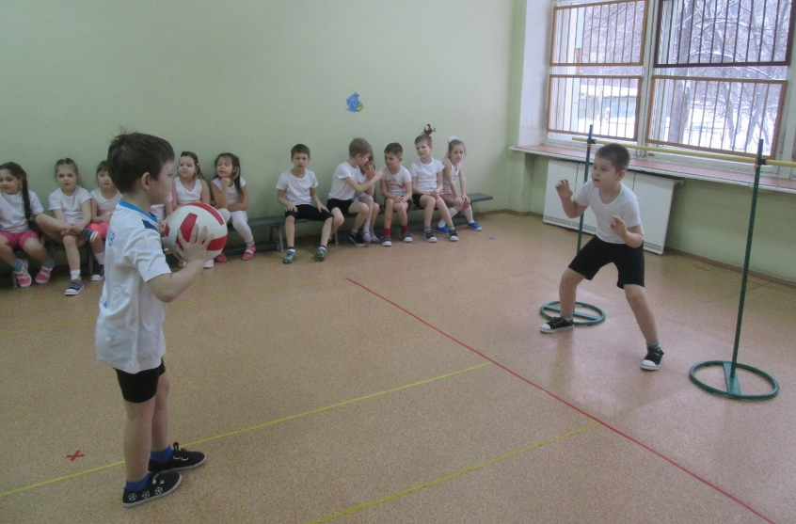
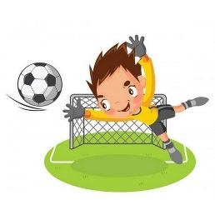
«Вратарь»

Взрослый бросает мяч ребенку, одновременно предупреждая ребенка, куда должен лететь мяч. Ребенок должен сделать вратарское движение в заданном направлении.

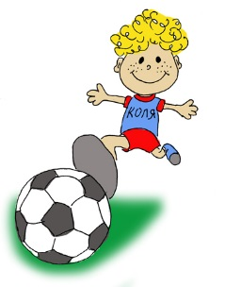
«Точно в ворота»
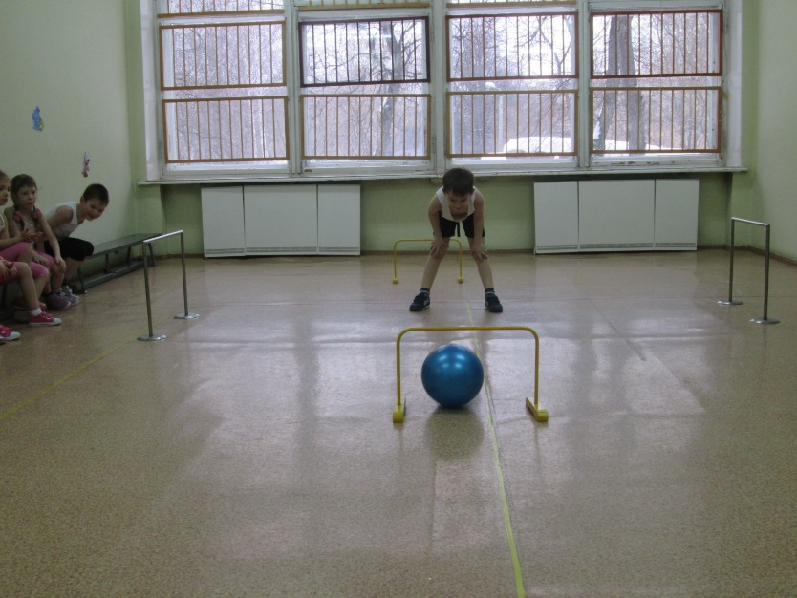

По заданию инструктора дети прокатывают мяч в ворота, которые расположены в разных направлениях (прямо, слева, справа, сзади ребенка).
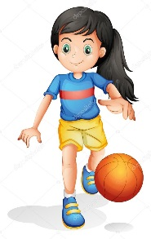
«Попади в обруч»

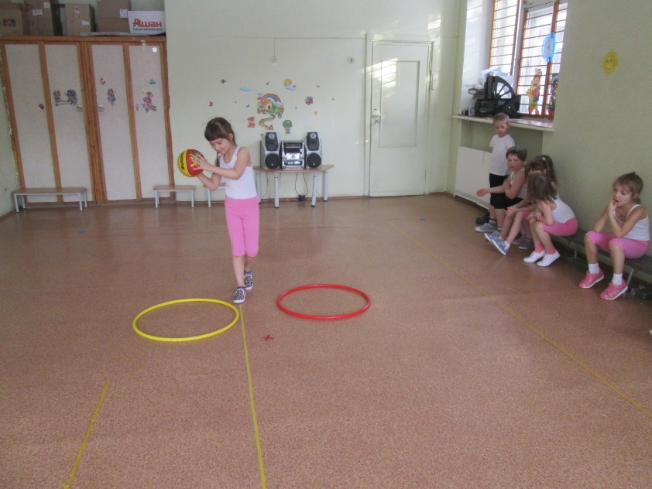

Ребенок с мячом становится между двумя обручами разного цвета, лежащими на полу. Инструктор предлагает ребенку следующие задания: стукни три раза мячом в правый обруч; стукни четыре раза мячом в левый обруч и т.п.

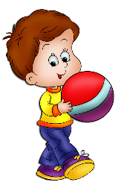
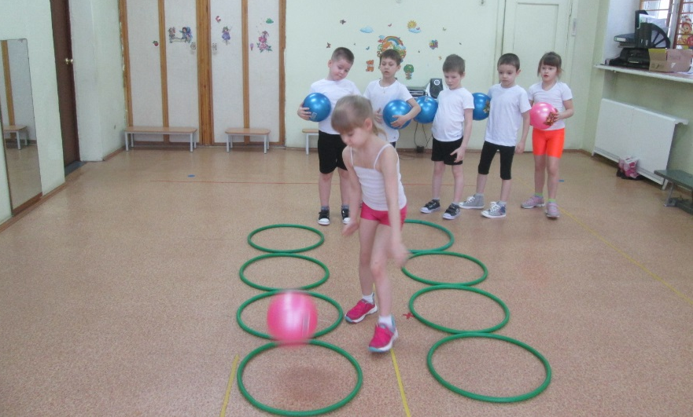
«Круглая дорожка»

Дети выстраиваются в колонну напротив дорожки из обручей. Детям предлагается пройти дорожку, ударяя мячом в каждый обруч. Варианты: пройти дорожку туда и обратно; пройти дорожку, ударяя мячом справа (слева) от себя, попади мячом во второй, в пятый обруч и т. д

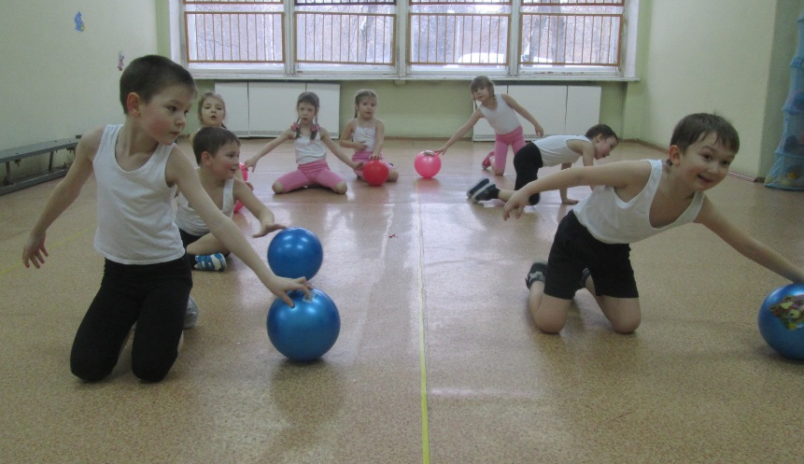
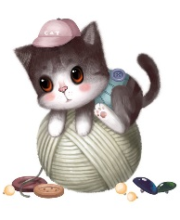
«Кошечки с клубочком»

Исходное положение — стоя на коленях. Прокатывание мяча вокруг себя вправо и влево: кати мяч вправо; влево; в каком направлении ты катишь мяч?

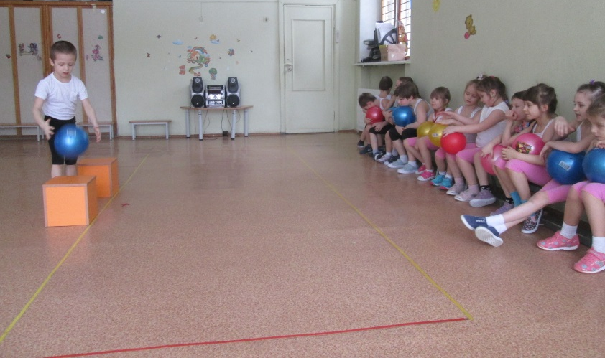
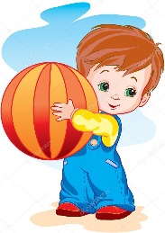
«Попади по кубику»

Упражнение выполняется стоя перед стульчиком. Ребенок, по инструкции взрослого, ударяет мячом по сиденью стульчика, по полу справа, по полу слева, в различных вариантах.


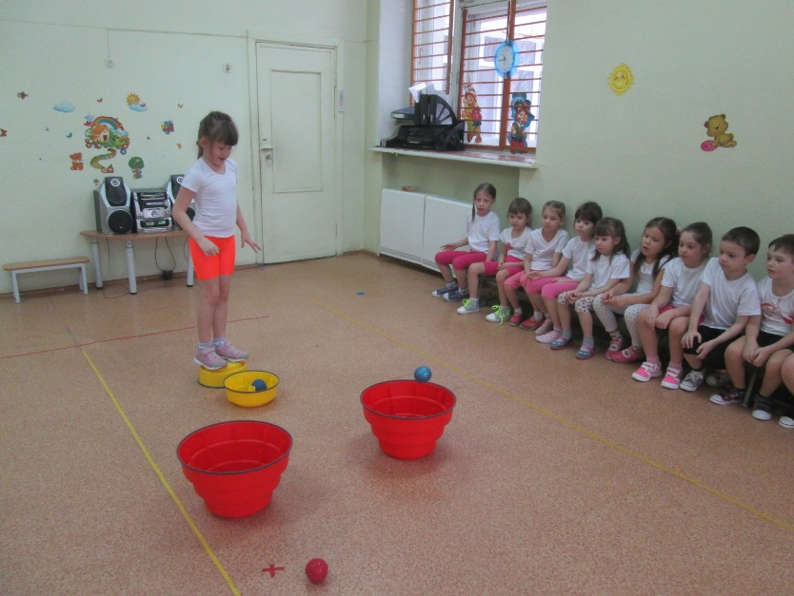
«Закинь мяч в корзину»

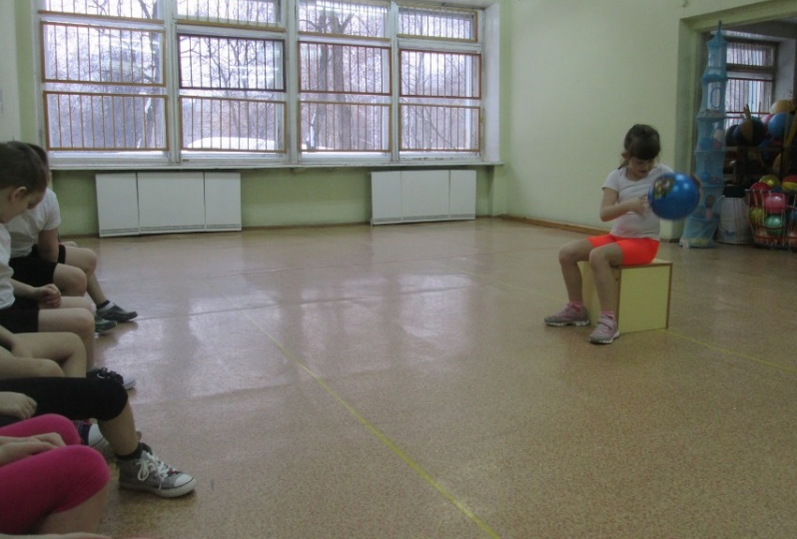
В центре зала ставится корзина, рядом кладутся мячи красного и зеленого цвета. Ребенок должен правой рукой забросить все мячи зеленого цвета в корзину, затем вернуться обратно. Затем следующий ребенок должен забросить левой рукой красные мячи в корзину. Цвет мячей является сигналом, помогающим правильно определить правую или левую (в зависимости от инструкции) руку.

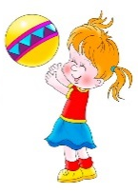
«Сидя справа, сидя слева»

Упражнение выполняется сидя на стуле, ноги вместе. Ребенок выполняет удары мячом справа и слева от себя: стукни справа два раза, слева – три, и т.п.

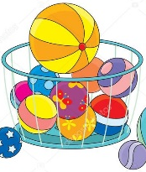
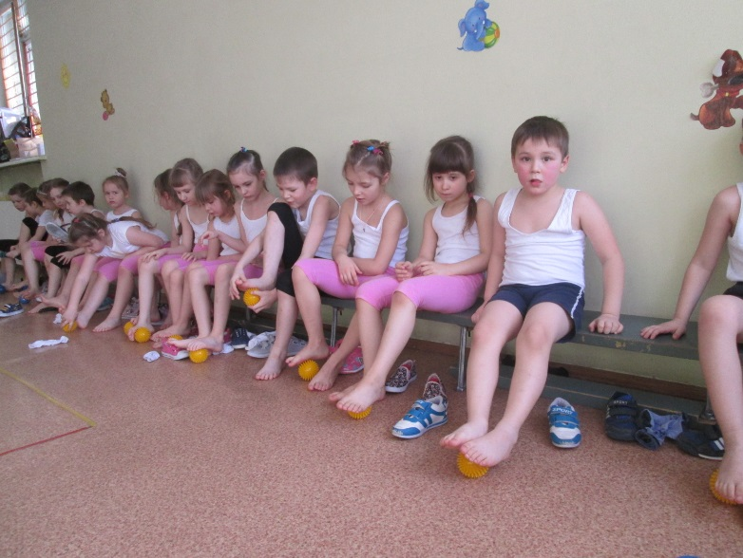
«Разомнём ножки»

Выполняется сидя на стульчике. Ребенок катает мяч вперед-назад стопой правой и левой ноги поочередно; одновременно двумя ногами вперед-назад; двумя ногами одновременно по кругу. В каком направлении ты катаешь мяч

